**Самостоятельная работа по теме**

**«Арифметическая прогрессия»**

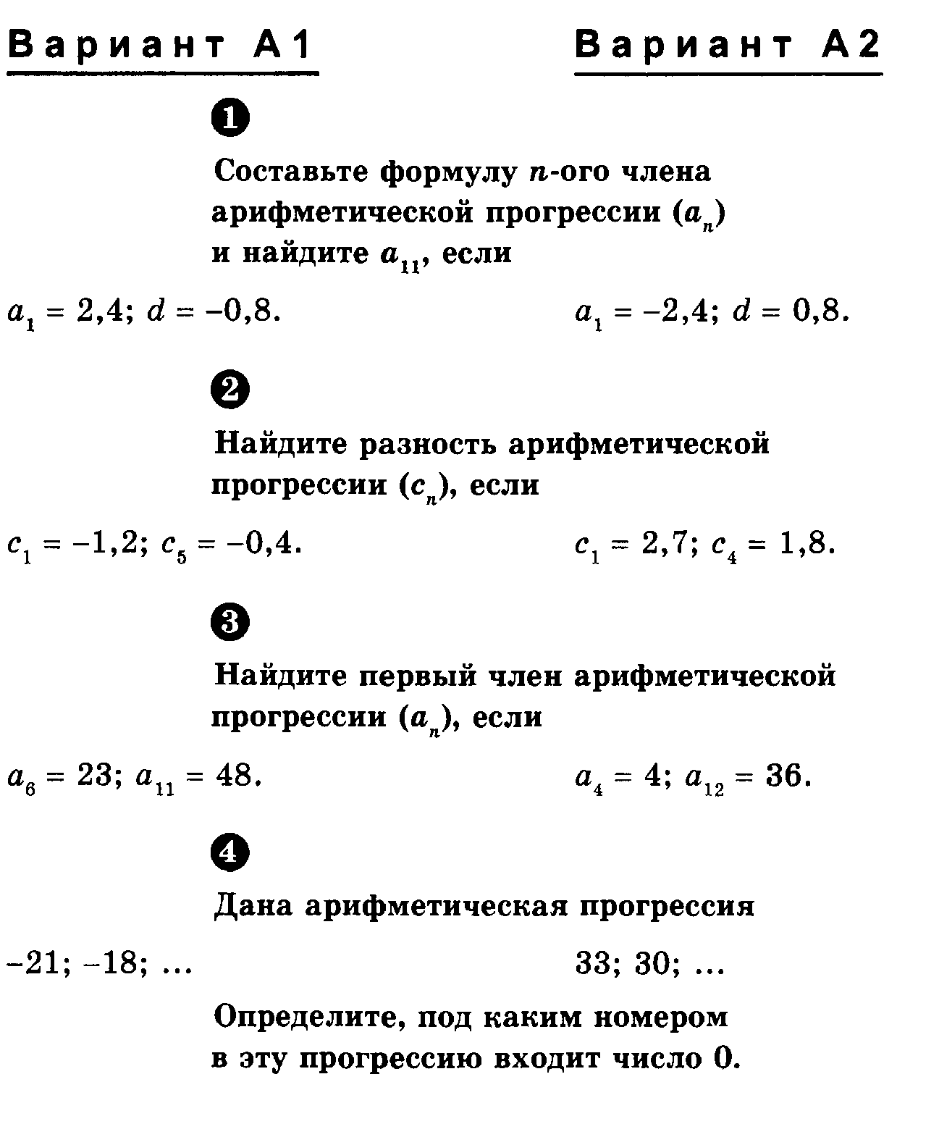

**2**

**1**

**1**

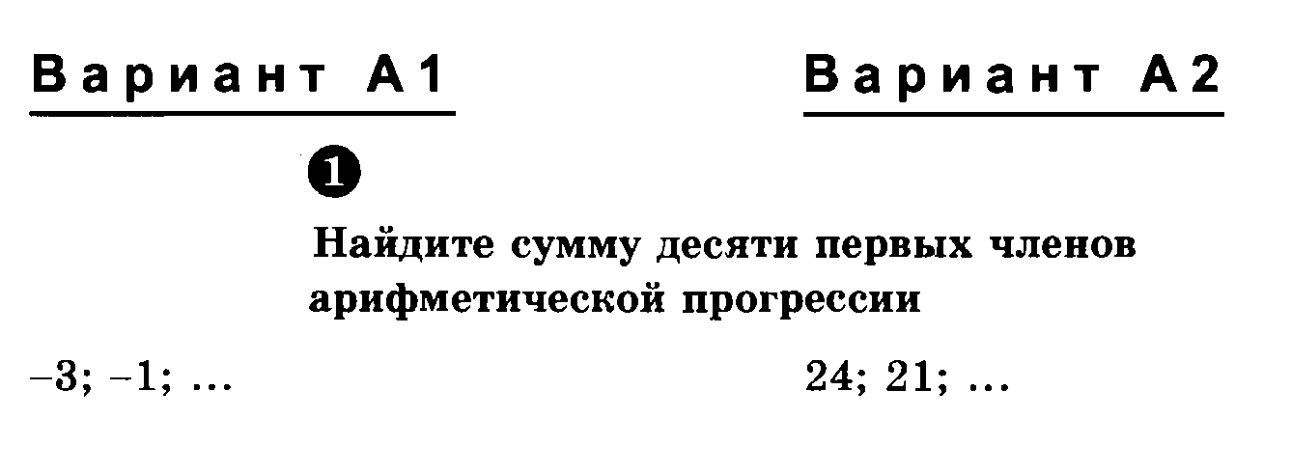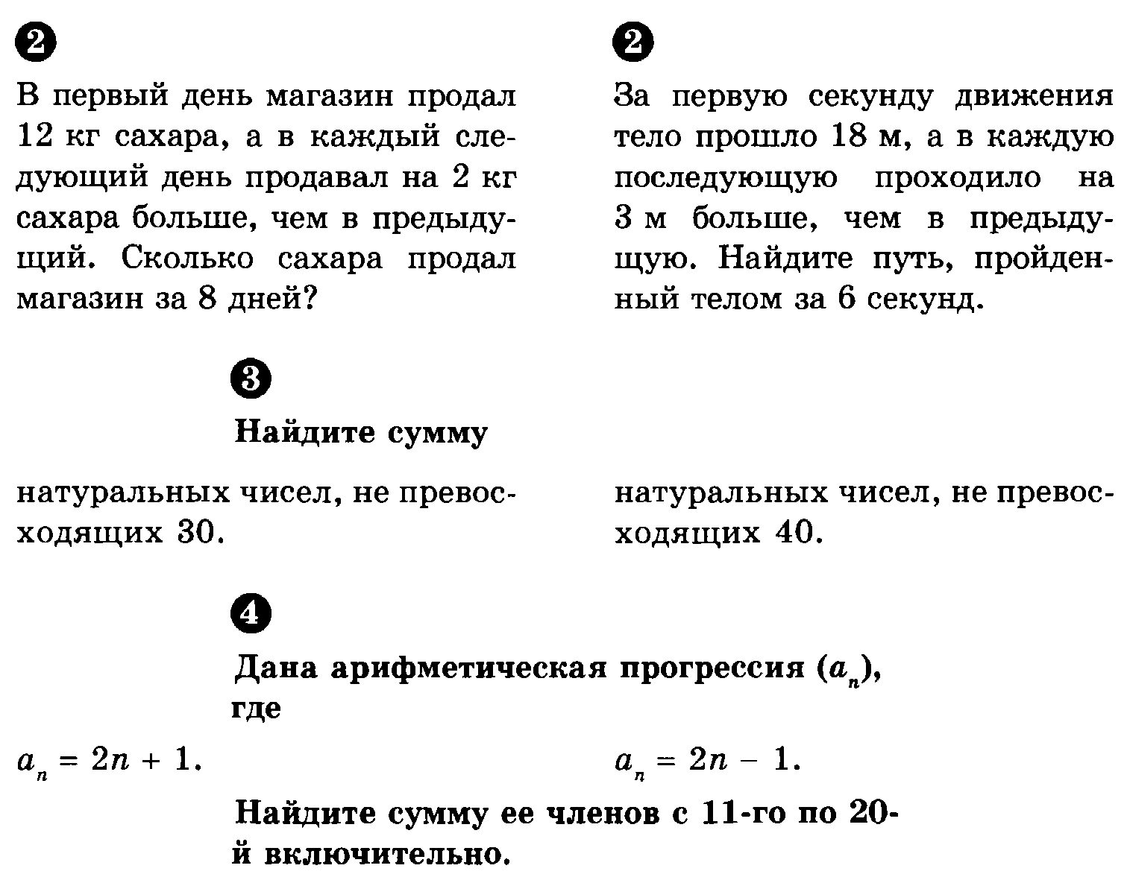

**5**

**4**

**3**

**6**

**2**